Voorganger: Ariane Kuijvenhoven en ds. Wim de Ruyter Lector: Nanny Bijlemeer
Organist: | Leo Hans Koornneef
Zanggroep: Starlight

Orgelspel
(We gaan staan)
Welkom door lector
(We gaan zitten)
Lied: Breng ons samen ( Hemelhoog 391) U roept ons samen als kerk van de Heer, verbonden met U en elkaar.
Wij brengen U lof, geven U alle eer: eendrachtig, veelstemmig en dankbaar.
Jezus is Gastheer en nodigt ons uit:
waar Jezus woont voelt de liefde zich thuis! Refr.
Breng ons samen, één in uw naam.
Ieder is welkom hier binnen te gaan. Samen, één door de Geest;
verbonden in liefde, die U aan ons geeft.

Jaag naar de liefde, de vrucht van de Geest die alles gelooft en verdraagt.
Streef naar de gaven die God aan ons geeft: veelkleurig, verschillend en dienstbaar.
Eenheid en waarheid ontmoeten elkaar: liefde brengt samen, verbindt en aanvaardt.
Refr.
U roept ons samen voor Woord en gebed, als deel van uw kerk wereldwijd.
Wij bidden om vrede, verzoening en recht; gebruiken met vreugde de maaltijd.
Wij breken het brood en verstaan het geheim, om samen uw kerk en van Christus te zijn.
Refr.
Wij belijden één geloof en één Heer;

2

zijn geroepen tot één hoop, tot uw eer.
Heer, geef vrede die ons samenbindt.
Vader, maak ons één!
Refr.
Openingsgebed
V | In de naam van de Vader, de Zoon en de Heilige Geest.
A | Amen
V | We zijn vandaag als zusters en broeders bijeengekomen om te bidden voor de zichtbare eenheid van christenen.
 | Centraal in deze viering staat het verhaal van de

barmhartige Samaritaan, waarin we de oproep horen om God lief te hebben en onze naaste als onszelf.
Laten we ons in een moment van stilte voorbereiden om de God van liefde te ontmoeten in dankzegging en vreugde, terwijl we denken aanzijn gebod om elkaar lief te hebben.
Stilte
V | Eer aan U, Vader, want U openbaart uzelf in uw schepping en roept alle mensen op om in uw aanwezigheid te leven.
 | U geeft uzelf aan ieder van ons en nodigt ons uit hetzelfde te doen.

U brengt ons samen in liefde en eenheid.
God, in wie we zijn geschapen, verlost en één gemaakt.
A | Amen
V | Laten we onze harten in lof tot God wenden:
 | Lof aan U, Heer, want U hebt uw liefde in onze harten

uitgestort zodat we nooit de hoop verliezen. Door uw liefde bevrijdt U onze levens van angst en verzorgt U onze gewonde en gekwetste harten.
Lof aan U voor alle mensen die over de hele wereld zaden van liefde en hoop zaaien voor hun naasten.
3

Eeuwige God, wij danken U voor de gave van Jezus, uw Zoon, de Verlosser van alle mensen.
Dank U voor het geloof dat we van de apostelen hebben
ontvangen, voor Jezus’ gebed om eenheid en voor het geschenk van het goede nieuws van verlossing. God van liefde, wij aanbidden U om de vrijgevigheid van uw liefde voor alle mensen, een liefde die zo volmaakt is dat ze ons begrip te boven gaat; een liefde waarin geen onderscheid wordt gemaakt op grond van ras, geslacht of sociale status.
Wij aanbidden U, die uit liefde uw Zoon, Jezus Christus, naar de wereld stuurde en ons leven blijft vullen met uw liefde door de Heilige Geest.
A Amen

Zingen LB 705 : 1

4

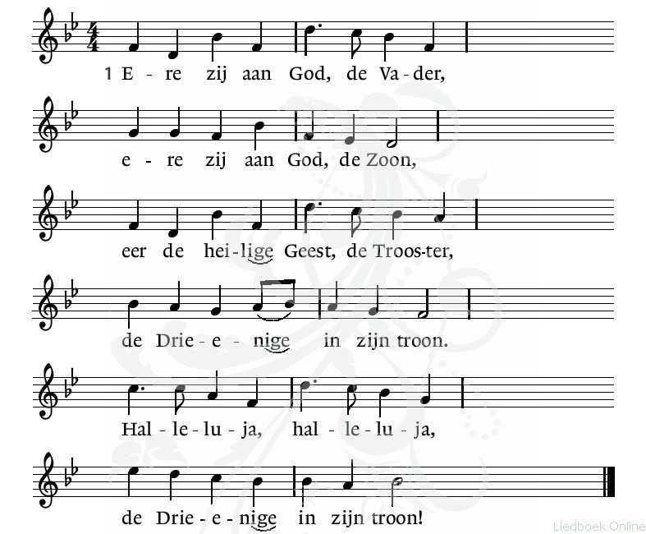

4 Halleluja, lof, aanbidding
brengen engelen U ter eer,
heerlijkheid en kracht en machten
legt uw schepping voor U neer.
Halleluja, halleluja,
lof zij U der heren Heer!

Schuldbelijdenis

5

V | Wij komen nu voor God om onze zonden te belijden:  Door geluk te zoeken zonder God en het gebod om lief te hebben te negeren, hebben we ons van God en onze naaste afgekeerd. Ons egoïsme en ons verlangen naar bezit scheiden ons van God.

Als we overtuigingen aannemen die de menselijkheid van anderen ontkennen, bouwen we muren van verdeeldheid, zaaien we haat en geweld en verlaten we de opdracht van de Heer om elkaar lief te hebben.
We hebben onze harten verhard en onszelf misleid.
Door ons gebrek aan mededogen herkennen we Jezus niet meer in hen die anders zijn dan wij.
We slagen er niet in ons hart en onze geest te openen voor uw oneindige en onvoorwaardelijke liefde voor iedereen. Door ons af te sluiten voor deze liefde wordt de wereld verduisterd door egoïsme, geweld, onverschilligheid en zinloosheid.
A | Genadige God, vergeef en genees ons.
V | God, Vader van onze Heer Jezus Christus, toen de tijd vervuld was, hebt U uw Zoon gezonden om de schepping te verlossen; wij vragen U om ons genadig te zijn, en om ons onze zonden te vergeven en ons te veranderen door uw Heilige Geest.
A | Amen

Geef ons Vrede (Starlight)
(Dona Nobis Pacem) Tekst en muziek: Rikkert Zuiderveld Hoeveel mijlen nog te reizen
Welke wegen nog te gaan
Welke ster zal ons wijzen
Naar dat land waar geen grenzen bestaan

6

't Is de droom van alle eeuwen
De aarde nieuw de mensen vrij
Maar geen huilen of schreeuwen
Bracht die wereld een stap dichterbij
Refrein:
Geef ons vrede
Schijn in de donkere nacht
Geef ons vrede
Waarop de schepping wacht
'k Zie Uw rijk in al die dromen
'k Zie Uw licht in elke traan
En ik bid: Uw rijk kome
Dat op aarde Uw wil wordt gedaan
Refr. (Geef ons vrede..)
Dona nobis pacem
Dona dona nobis pacem 2x

Elke vezel van ons leven
Elke vezel van ons leven
Ieder ding en elke daad
Leer ons alles te geven
Tot er nergens meer onrecht bestaat
Refr.(Geef ons vrede..)
Dona nobis pacem
Dona dona nobis pacem 2x
Kinderen krijgen gelegenheid om naar de
Kinderkerk te gaan
Lezing uit het Oude Testament Genesis 18 vers 1 - 8
L | De Heer verscheen opnieuw aan Abraham, bij de eiken van Mamre. Op het heetst van de dag zat Abraham in de ingang van zijn tent. Toen hij opkeek, zag hij even verderop plotseling drie mannen staan. Onmiddellijk snelde hij de tent uit, naar hen toe. Hij boog diep en zei:

7

‘Heer, wees toch zo goed uw dienaar niet voorbij te gaan. Ik zal wat water voor u laten halen zodat u uw voeten kunt wassen. Maak het u hier onder de boom intussen gemakkelijk. Ik zal u ook iets te eten brengen, zodat u weer op krachten kunt komen voordat u verdergaat. Daarvoor bent u immers bij uw dienaar langsgekomen?’ Zij antwoordden: ‘Dat is goed, ga uw gang.’ Abraham haastte zich naar de tent, naar Sara. ‘Vlug’, zei hij, ‘drie schepel ﬁjn meel! Maak deeg en bak brood.’ Daarna snelde hij naar de kudde, zocht een mooi kalf uit dat er mals uitzag, en gaf dat aan een knecht, die het onmiddellijk klaarmaakte. Hij haalde boter en melk, nam het gebraden kalf en zette alles aan zijn gasten voor. Terwijl zij aten, bleef hij bij hen staan onder de boom. Woord van de Heer. – Wij danken God

Zingen LB 138: 1, 3 en 4

8

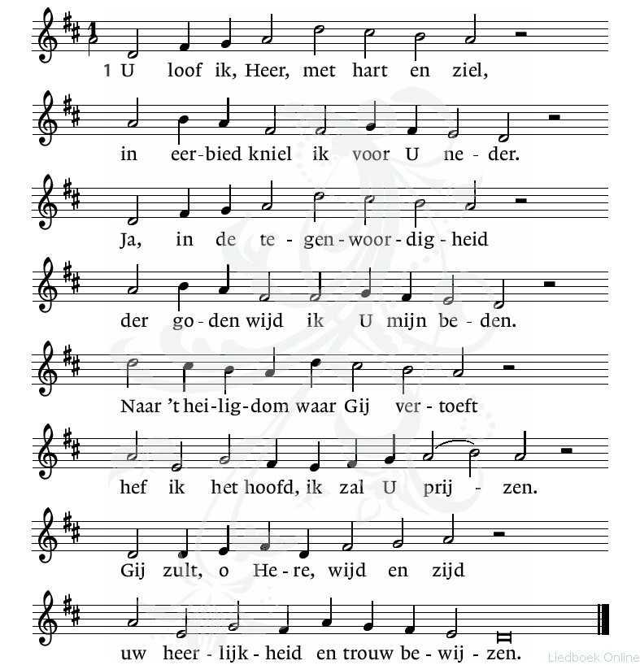

3. Dan zingen zij, in God verblijd,
aan Hem gewijd, / van ’s Heren wegen.
9

Groot is des Heren heerlijkheid, zijn majesteit / ten top gestegen.
Hij slaat, ofschoon oneindig hoog, op hen het oog / die nederig knielen.
Maar ziet van ver met gramschap aan de eigenwaan / van trotse zielen.
4. Als ik, omringd door tegenspoed, bezwijken moet, / schenkt Gij mij leven.
Wanneer mijn vijands toorn ontbrandt, uw rechterhand / zal redding geven.
De Heer is zo getrouw als sterk,
Hij zal zijn werk / voor mij voleinden.
Verlaat niet wat uw hand begon, o levensbron, / wil bijstand zenden.

Evangelielezing Lucas 10 vers 25 – 37 ( we gaan staan)
V | Er kwam een wetgeleerde die Hem op de proef wilde stellen. Hij vroeg: ‘Meester, wat moet ik doen om deel te krijgen aan het eeuwige leven?’ Jezus antwoordde: ‘Wat staat er in de wet geschreven? Wat leest u daar?’ De wetgeleerde antwoordde: ‘Heb de Heer, uw God, lief met heel uw hart en met heel uw ziel en met heel uw kracht en met heel uw verstand, en uw naaste als uzelf.’
 | ‘U hebt juist geantwoord,’ zei Jezus tegen hem. ‘Doet

dat en u zult leven.’ Maar de wetgeleerde wilde zijn gelijk halen en vroeg aan Jezus: ‘Wie is mijn naaste?’ Toen vertelde Jezus hem het volgende:
‘Er was eens iemand die van Jeruzalem naar Jericho reisde en onderweg werd overvallen door rovers, die hem zijn kleren uittrokken, hem mishandelden en hem daarna halfdood achterlieten. Toevallig kwam er een priester langs, maar toen hij het slachtoﬀer zag liggen, liep hij met een boog om hem heen. Er kwam ook een

10

Leviet langs, maar bij het zien van het slachtoﬀer liep ook hij met een boog om hem heen. Een Samaritaan echter, die op reis was, kreeg medelijden toen hij hem zag. Hij ging naar de gewonde man toe, goot olie en wijn over zijn wonden en verbond ze. Hij zette hem op zijn eigen rijdier en bracht hem naar een logement, waar hij voor hem zorgde. De volgende morgen gaf hij twee denarie aan de eigenaar en zei: “Zorg voor hem, en als u meer kosten moet maken, zal ik u die op mijn terugreis vergoeden.”
Wie van deze drie is volgens u de naaste geworden van het slachtoﬀer van de rovers?’ De wetgeleerde zei: ‘De man die hem barmhartigheid heeft betoond.’ Toen zei Jezus tegen hem: ‘Doet u dan voortaan net zo.’ Woord van de Heer. - Wij danken God

11

Zingen LB 534
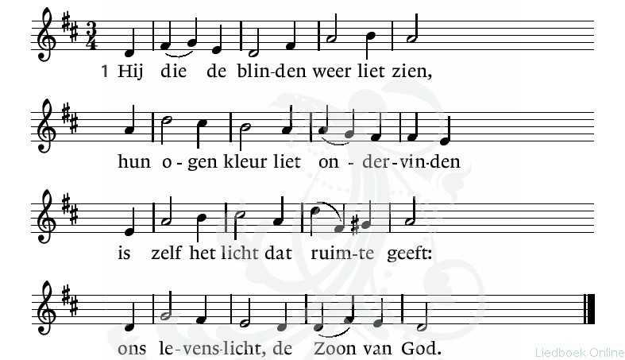
2. Hij die de lammen lopen liet
hun dode krachten deed ontvlammen is zelf de weg tot waar geluk:
ons levenspad, de Zoon van God.
3. Hij die de armen voedsel gaf
met overdaad hen kwam verwarmen is zelf het brood dat honger stilt:
ons levensbrood, de Zoon van God.

4. Hij die de doven horen deed
hun eigen oren deed geloven
is zelf het woord dat waarheid spreekt: het levend woord, de Zoon van God.
Overdenking

12

Stilte, en daarna zingen: Ubi caritas: Daar waar liefde heerst daar is God met ons LB 568a (3x)

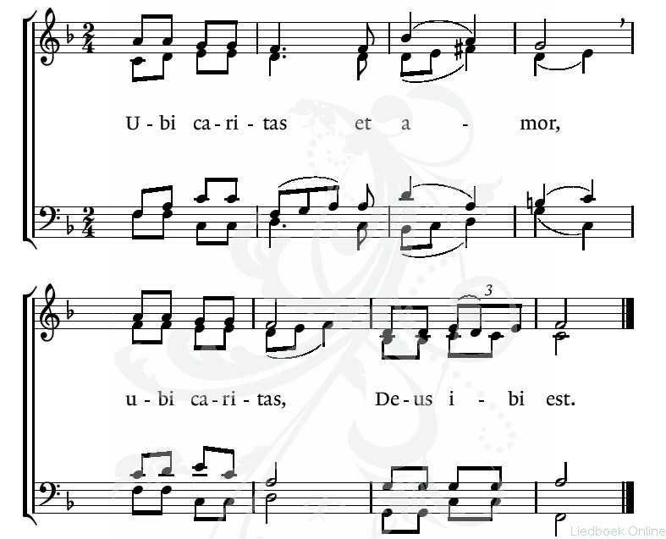
Voorbeden
V | We zijn uitgenodigd om te leven naar de goddelijke oproep om God lief te hebben en onze naaste als onszelf. Moge deze liefde onze eenheid als christenen versterken.

We bidden dat alle mensen uw onbegrensde
barmhartigheid mogen leren kennen en mogen geloven in uw verlangen om ons te vullen met uw oneindige liefde.

13

A | Vervul ons met uw liefde! Maak ons één in U.
V | Onze harten zijn gebroken door de verwarring en verdeeldheid in onze wereld. God, onze genezer, wij die verstrooid zijn als schapen zonder herder, we vragen U ons te verzamelen tot één kudde.
 | Vernieuw ons door uw Geest en zend ons weer uit, twee

aan twee, om samen het licht van de wereld en het zout van de aarde te zijn.
A | Vervul ons met uw liefde! Maak ons één in U.
V | Onze wereld is getekend door terreur en geweld.  Miljoenen mensen worden gedwongen hun huis te verlaten op zoek naar een veilig heenkomen.
 | God van gastvrijheid, schenk ons de moed om het risico

te nemen vreemdelingen te omhelzen, hun wonden te verzorgen en solidair met hen te zijn. Versterk onze vastberadenheid om vriendelijk en barmhartig te zijn en te allen tijde onze zusters en broeders te behandelen zoals U ons behandelt.
A | Vervul ons met uw liefde! Maak ons één in U.
V | In onze zwakheid en angst weten we dat we vaak op afstand voorbijgaan en ons afkeren van hen die onze hulp nodig hebben.
 | God van kracht, ondanks ons gebrek aan naastenliefde

vragen we U onze harten te openen om de lengte, breedte, hoogte en diepte van uw liefde te ervaren, zodat we u steeds meer gaan liefhebben en onze naaste als onszelf.
A | Vervul ons met uw liefde! Maak ons één in U.
V | In deze gebedsweek bidden wij in het bijzonder voor alle christelijke kerken en geloofsgemeenschappen in
 | Burkina Faso.

God, Schepper van de wereld en Vader van alle mensen, help de christenen van Burkina Faso bij de strijd tegen de oprukkende woestijn en voor een verantwoorde, vruchtbare landbouw voor de hele bevolking.

14

Help hen bij te dragen aan een meer rechtvaardige samenleving, tot vrede en welvaart voor iedereen.
En help hen te leven in vrede en vriendschap met de moslim-meerderheid, ook als kracht tegen toenemend terrorisme.
Help ons, hier in Nederland, om Burkina Faso en de andere Sahel-landen te blijven steunen, ook door ons gebed.
A | Vervul ons met uw liefde! Maak ons één in U.
Onze Vader
V | Laten we als kinderen van de ene God bidden zoals  Jezus ons geleerd heeft:
A | Onze Vader die in de hemel zijt, Uw naam worde geheiligd.
 | Uw koninkrijk kome.

Uw wil geschiede,
op aarde zoals in de hemel.
Geef ons heden ons dagelijks brood.
En vergeef ons onze schulden
zoals ook wij onze schuldenaars vergeven.
En leid ons niet in verzoeking, maar verlos ons van de boze.
Want van U is het koninkrijk, en de kracht en de heerlijkheid in eeuwigheid.
Amen

Collecte aankondiging: Verwelkoming van Oekrainse vluchtelingen.

Tijdens collecte orgelspel en daarna zingen LB 793 1 en 2

15

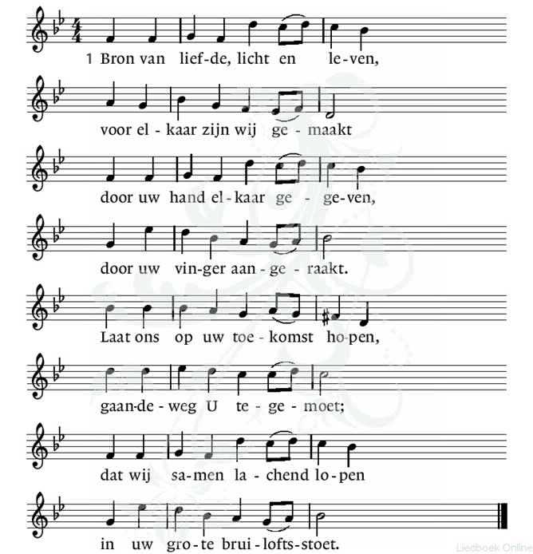

2. Bron van liefde, licht en leven, zon die hartverwarmend schijnt, woord van hogerhand gegeven, trouw en teder tot het eind –
al zou ons een vijand haten,
al gaat zelfs de liefste heen,
liefde zal ons nooit verlaten:
Gij laat ons geen dag alleen.
(We gaan staan)
Slotgebed
Heer Jezus, U die gebeden hebt dat allen één zouden zijn, wij bidden U voor de eenheid van alle christenen,

16

naar uw wil en op uw wijze.
Moge uw Geest ons geven
dat wij de pijn van verdeeldheid ervaren, dat wij onze schuld hieraan erkennen en dat onze hoop alle hoop te boven gaat.
Amen
 | Zending en zegen
V | Laten we verfrist door het water van het leven op weg gaan om God lief te hebben en onze naaste als onszelf, gastvrijheid bieden aan wie we op ons pad ontmoeten, verenigd in Christus en vernieuwd door de Heilige Geest.
A | Alles wat we samen kunnen doen, laten we dat doen!
V | Moge u allen gezegend zijn in de naam van de Vader, de Zoon en de Heilige Geest

17

Zingen: Ga nu heen in vrede
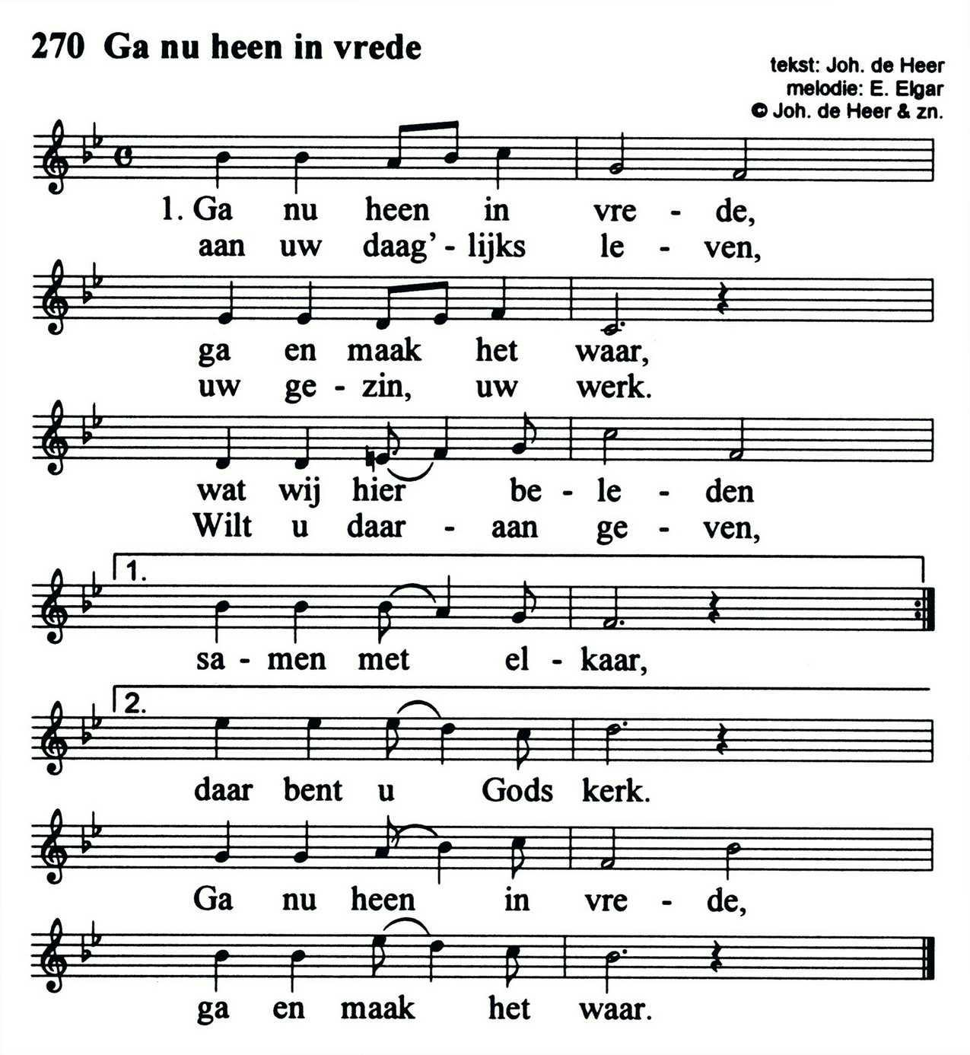
2.Ga nu heen in vrede, ga en maak het waar,
wat wij hier beleden
samen met elkaar.
Neem van hieruit vrede,
vrede mee naar huis,
dan is vanaf heden
Christus bij u thuis.
Ga nu heen in vrede,
ga en maak het waar.

18

Wij willen iedereen bedanken die aan deze viering meegewerkt heeft.

Werkgroep Oecumene

19

